**Matériels du projet**

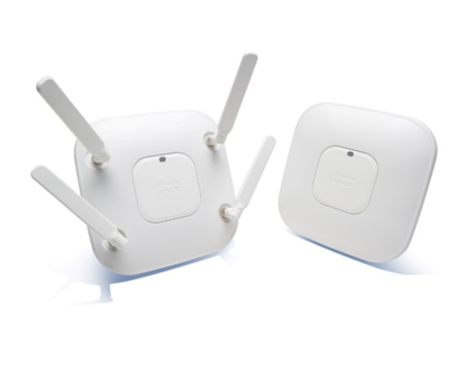

Cisco Aironet 3600

La technologie ClientLink 2.0 améliorer les performances et la capacité sur les réseaux

La technologie CleanAir : lutter contre les problèmes dus aux interférences RF

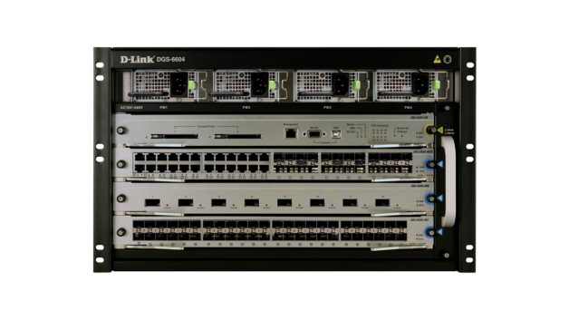Les switches en châssis de la série DGS-6600

Ils conviennent parfaitement aux projets de déploiement au sein d'environnements nécessitant un fonctionnement ininterrompu des applications réseau ainsi qu'un haut niveau de performances, de sécurité et de contrôle.

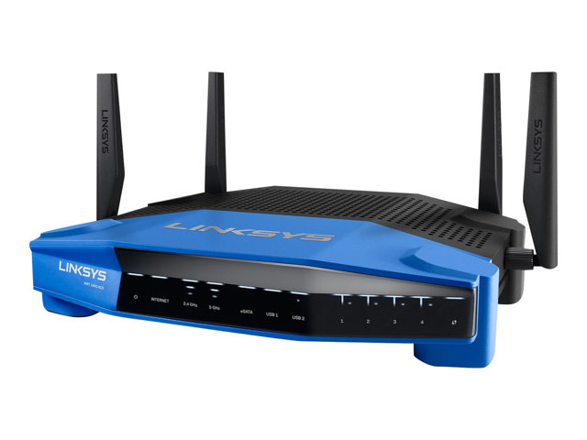

Équipé de quatre antennes externes, ce routeur permet d'améliorer la portée et la couverture du signal Wi-Fi.

Améliore la vitesse de transfert des données

<http://www.cisco.com/web/FR/products/wireless/aironet3600.html>

[6600&aqs=chrome..69i57j0l5.275j0j7&sourceid=chrome&es_sm=122&ie=UTF-8 - q=DGS-6600&tbm=shop](https://www.google.fr/search?q=DGS-6600&oq=DGS-6600&aqs=chrome..69i57j0l5.275j0j7&sourceid=chrome&es_sm=122&ie=UTF-8#q=DGS-6600&tbm=shop)

<http://www.maxiburo.fr/offre/348178/linksys-wrt1900acs-routeur-sans-fil-commutateur-4-ports-gige-80211a-b-g-n-ac-bi-bande?Referrer=619348178&utm_campaign=Comparateurs_prix&utm_source=GoogleProducts&origine=PARCOM&ttc=1&utm_medium=cpc&gclid=CjwKEAiA0fnFBRC6g8rgmICvrw0SJADx1_zArXYnKI1ZCDCVS36VX-GvFusRCOTxZapcsgTclb029RoC2-fw_wcB>